W dniach 21-22 października 2022 roku odbyło się III spotkanie zespołu ds. LSR.
W spotkaniu uczestniczyło 12 członków LGD, reprezentujących wszystkie gminy członkowskiego LGD, dwóch pracowników biura i ekspert zewnętrzny. (wg listy obecności).
Uczestnicy spotkania zapoznali się z wynikami ankiety dotyczącej potencjalnych obszarów interwencji w nowej lokalnej strategii rozwoju – Badanie potrzeb mieszkańców.
Wyniki kształtowały się następująco:
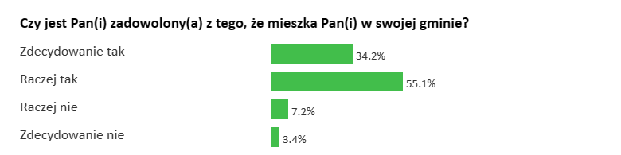

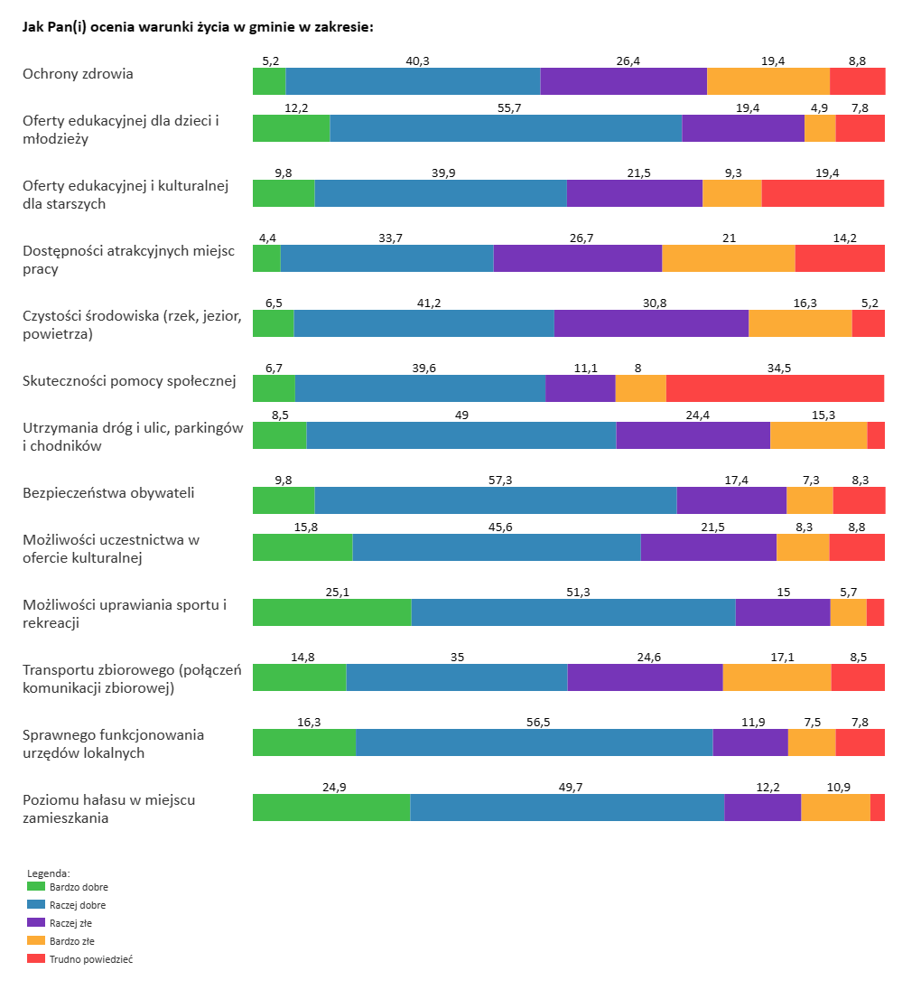

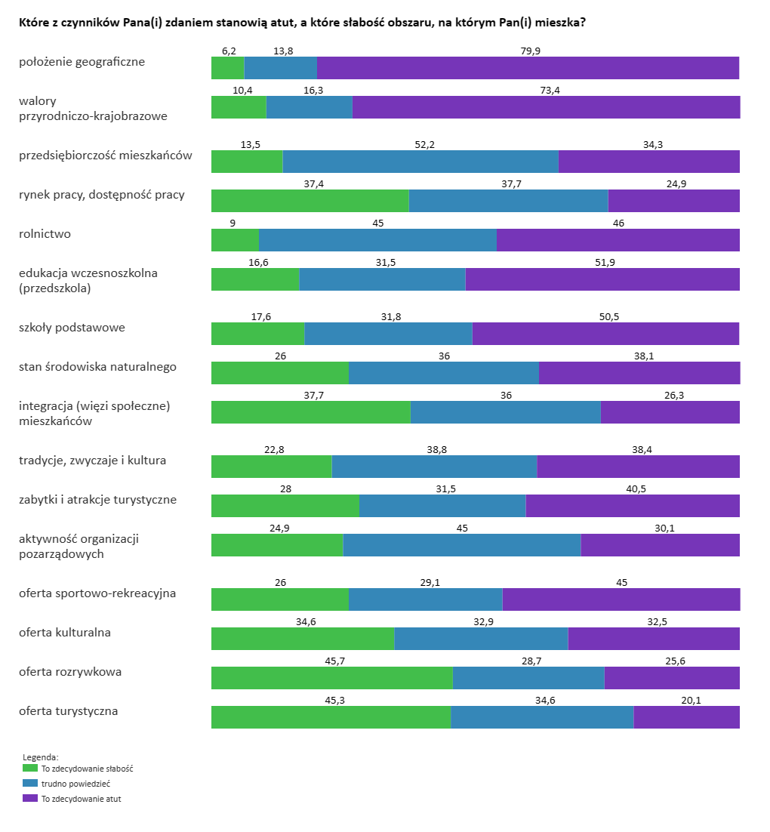

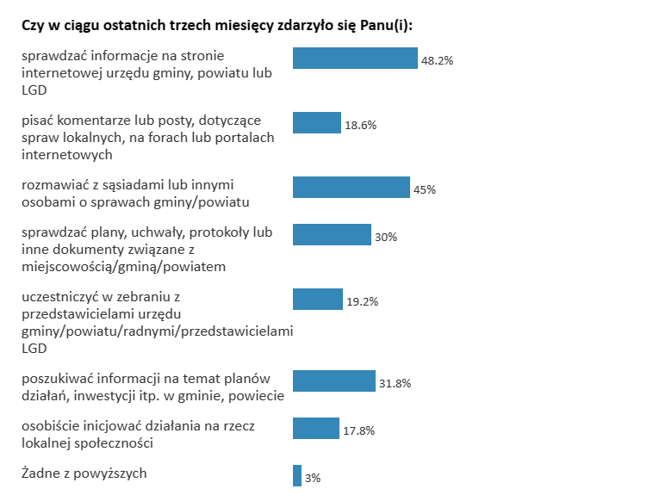

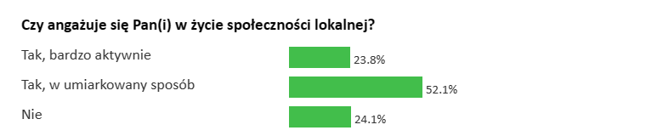

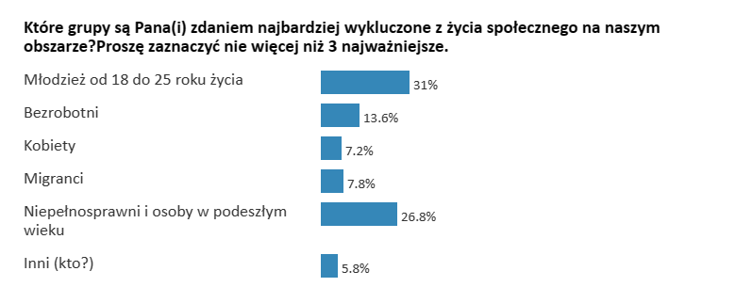

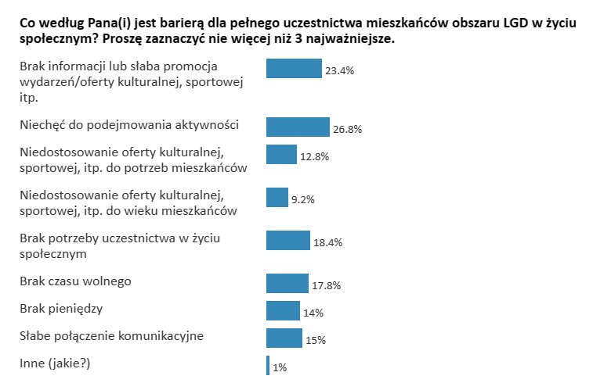

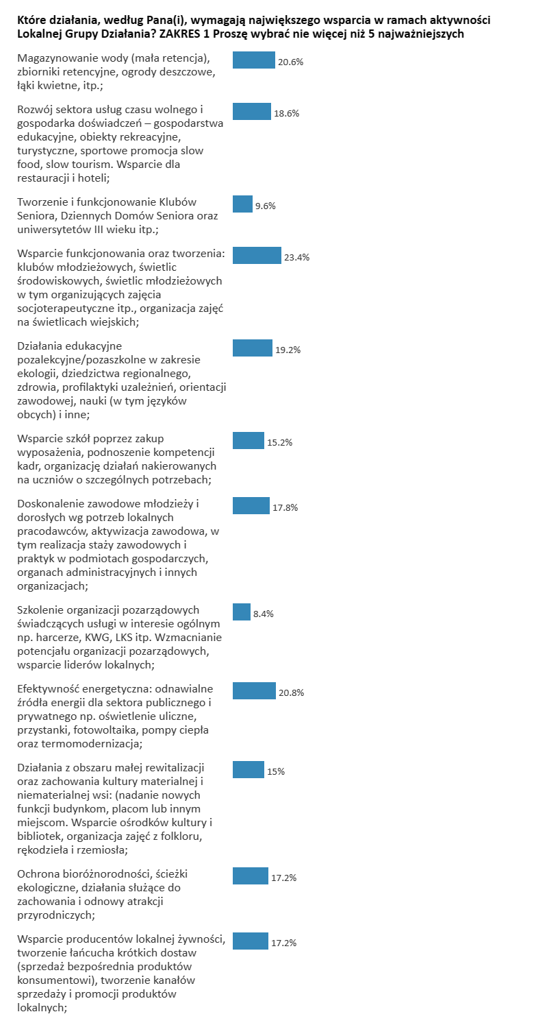

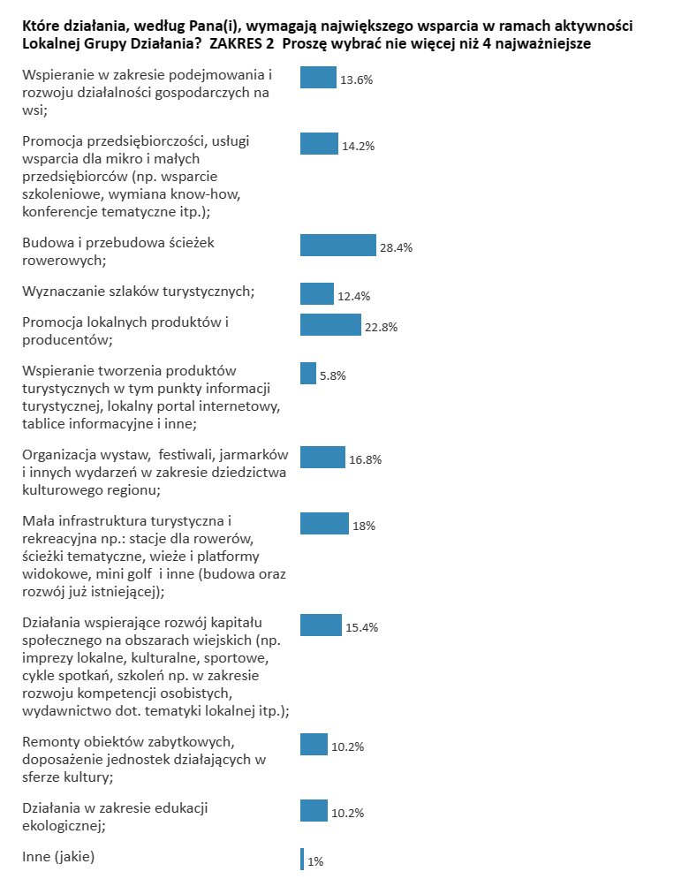

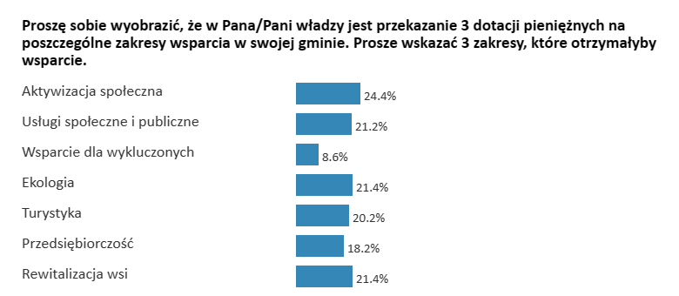

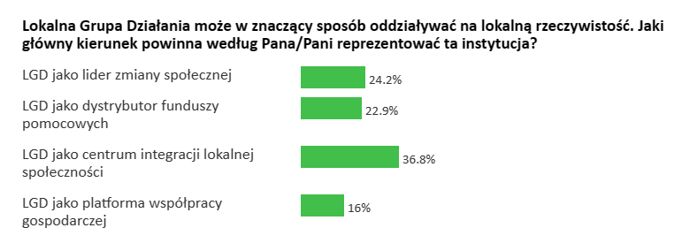

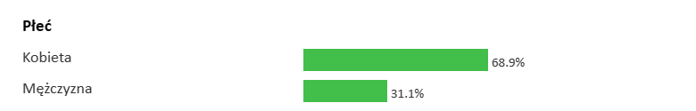

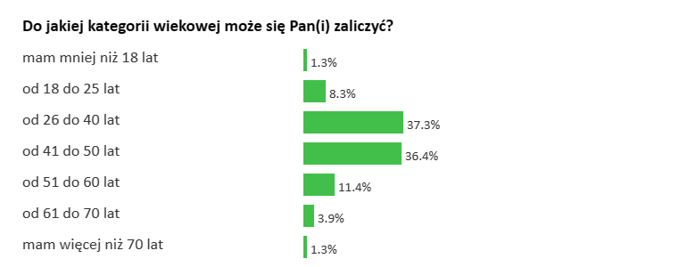

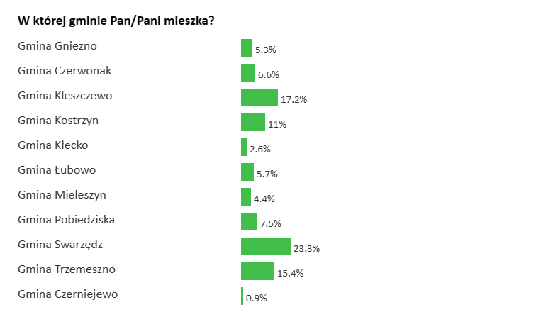

Najwięcej głosów oddali mieszkańcy Gminy Swarzędz (53 osoby). Ponad 37% oddanych głosów, to osoby w przedziale wiekowym 26-40 lat. Zdecydowana większość to kobiety. Prawie 37% osób uważa, iż LGD powinna przede wszystkim pełnić funkcję centrum integracji lokalnej społeczności i lidera społecznej zmiany.
Jak grupę najbardziej wykluczoną z życia społecznego wskazano młodzież.
Zajęcia w grupach rozpoczęto od analizy czynników spajających obszar. Wskazano: położenie przy szlakach komunikacyjnych (Poznań jako dostępne centrum), dziedzictwo historyczne (początki państwa + Powstanie Wielkopolskie), Pojezierze Gnieźnieńskie, przyroda, niskie bezrobocie, wysoki poziom rozwoju gmin, wysokotowarowe rolnictwo, duża aktywność społeczna ( NGO + KGW + OSP, grupy nieformalne, sołectwa), rozwiniętą sieć świetlic wiejskich i innych miejsc integracji mieszkańców, potencjał rekreacyjny.

Analiza wyników ankiet, jak również możliwych do realizacji zakresów doprowadziła do następujących propozycji obszarów tematycznych w strategii:
1. AKTYWIZACJA:
- Wydarzenia kulturalne z wykorzystaniem lokalnej infrastruktury
- Działalność wydawnicza
- Sieciowanie restauracji i lokalnych wytwórców/producentów
- Edukacja kulturalna, w tym też rękodzieło
- Wydarzenia integrujące sołectwa z różnych gmin
- Aplikacja promująca region
- Szkolenia dla instruktorów i animatorów czasu wolnego
- Modernizacja i doposażenie infrastruktury gminnej
2. ZRÓWNOWAŻONY ROZWÓJ:
- Promocja produktu lokalnego
- Sieciowanie producentów
- Zagrody i ogrody edukacyjne
- Zatrzymanie wody na nieruchomości
- Fotowoltaika na obiektach użyteczności publicznej
- OZE
- Promocja miejsc rekreacyjnych
- Ścieżki rowerowe w ramach ochrony środowiska
- Odnowa stawów i rowów melioracyjnych
- Mała retencja
- Racjonalizacja zużycia energii i wody
3. DOSTĘP DO USŁUG LOKALNYCH
- Opieka wytchnieniowa
- Przedszkola
- Żłobki
- E-usługi
- Usługi zdrowotne
- Świetlice środowiskowe
- Rewitalizacja
- Seniorzy (kluby seniora i dzienne domy pomocy)
- Programy profilaktyczne

